Poniżej znajduje się sugerowana treść do publikacji w mediach społecznościowych (załączone są opcje ilustracyjne), która może przydać się do propagowania tematu tego miesiąca dotyczącego zdrowia i dobrego samopoczucia - Zdrowie psychiczne kobiet – wśród członków. Zachęcamy do udostępnienia publikacji na wewnętrznych platformach komunikacyjnych oraz za pośrednictwem własnych kont na portalu LinkedIn, w zależności od sytuacji.

  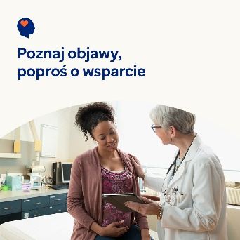 

* W dniu 8. marca obchodzony jest Międzynarodowy Dzień Kobiet. Dowiedz się, w jaki sposób możesz pomóc wspierać zdrowie psychiczne i dobre samopoczucie kobiet obecnych w Twoim życiu, w czasie gdy przechodzą poważne zmiany życiowe i wyzwania. [optumwellbeing.com/newthismonth/pl-PL](https://optumwellbeing.com/newthismonth/pl-PL) #employeehealth #wellbeing #internationalwomensday #IWD2024
* Jeśli zmagasz się z niepłodnością, nikt nie może Ci mówić, jak masz się czuć lub co należy zrobić. Mamy jednak nadzieję, że poniższe treści pomogą Ci poradzić sobie z tym, przez co przechodzisz i poczuć wsparcie. [optumwellbeing.com/newthismonth/pl-PL](https://optumwellbeing.com/newthismonth/pl-PL) #employeehealth #wellbeing #internationalwomensday #IWD2024
* Na całym świecie wiele kobiet w ciąży lub zaraz po urodzeniu dziecka doświadcza depresji i stanów lękowych — a oba te zaburzenia można leczyć. Dowiedz się, jakie są objawy tych zaburzeń i poznaj formy samopomocy i opcje leczenia. [optumwellbeing.com/newthismonth/pl-PL](https://optumwellbeing.com/newthismonth/pl-PL) #employeehealth #wellbeing #internationalwomensday #IWD2024
* Menopauza to naturalny proces biologiczny zachodzący u kobiet w pewnym wieku. Mimo to, nadal niewiele osób o tym mówi. Pomóż zacząć o tym rozmawiać - przeczytaj krótkie omówienie tego, czego możemy się spodziewać w okresie menopauzy. [optumwellbeing.com/newthismonth/pl-PL](https://optumwellbeing.com/newthismonth/pl-PL) #employeehealth #wellbeing #internationalwomensday #IWD2024

**Jak zamieszczać posty na LinkedIn:**

* Otwórz swoje konto na LinkedIn.
* Wybierz preferowany tekst powyżej (wraz z linkiem). Skopiuj + wklej.
* Wybierz preferowaną ilustrację i dodaj do postu (zapisz ilustrację na dysku, przed krokiem 4 wybierz „Dodaj zdjęcie”).
* Kliknij „Post".